BUEN GUSTO TASTING DAYS AAN HUIS 19, 20 EN 21 JUNI 2020
Bij aankoop vanaf €200 krijgt u een tegoedbon ter waarde van 10% van uw aankoopbedrag!

GELIEVE HIERONDER UW GEGEVENS IN DRUKLETTERS IN TE VULLEN :
NAAM: ______________________________________________ TEL.NR.: ______________________________
ADRES: ______________________________________________ BTW NR.: _____________________________
E-MAIL: ______________________________________________

WITTE WIJN - gekoeld degusteren
NR. | NAAM | PRIJS | PROMO | AANTAL FLESSEN
1 | Miquel Jané Baltana Blanc (D.O. Penedès)  100% Xarel-lo | € 8,50
2 | Nivarius N (D.O. Ca Rioja)  95% witte Tempranillo, 5% Malvasía | € 8,95 | 5 fl + 1 fl gratis
3 | Ca n’Estruc Xarel-Lo (D.O. Catalunya)  100% Xarel·lo | € 9,70
4 | Pagos de Hibera El Modernista Blanc (D.O. Terra Alta)  55% witte Garnacha, 35% Macabeo, 10% Moscatel | € 9,95
5 | Atlantis Treixadura (D.O. Ribeiro)  100% Treixadura | € 11,00 | 5 fl + 1 fl gratis
6 | Nivarius Barrica (D.O. Ca Rioja)  65% Viura, 15% witte Maturana, 10% witte Tempranillo,  10% witte Garnacha – 9m op vat | € 11,75
7 | Cuatro Rayas 40 Vendimias Cuvée (D.O. Rueda)  100% Verdejo | € 13,00 | 5 fl + 1 fl gratis
8 | Ca n’Estruc Idoia Blanc (D.O. Catalunya)  51% Xarel·lo,22% witte Garnacha,14% Chardonnay,13% Macabeo– 5m op vat | € 13,60
9 | Nivarius Edición Limitada (D.O. Ca Rioja)  70% Viura, 30% witte Maturana – 5m op vat | € 14,50

ROSÉ WIJN - gekoeld degusteren
NR. | NAAM | PRIJS | PROMO | AANTAL FLESSEN
10 | Libalis Rosé (V.T Valles de Sadacia)  70% Garnacha, 30% Moscatel | € 7,95 | 5 fl + 1 fl gratis
11 | Miquel Jané Baltana Rosat (D.O. Penedès)  100% Cabernet Sauvignon | € 8,25
12 | López de Haro Rosado (D.O.Ca. Rioja)  75% Viura, 25% Garnacha | € 8,75
13 | Aroa Larossa (D.O. Navarra)  100% Garnacha | € 9,95
14 | Sospechoso Rosado (V.T. Castilla)  50% Bobal, 50% Tempranillo | € 9,95

De degustatieflesjes zijn houdbaar tot maandag 22/06/2020!
Promo’s enkel geldig voor bestellingen op 19/06/2020, 20/06/2020 en 21/06/2020 zolang de voorraad strekt.
Bij het uitputten van een jaargang wordt automatisch de eerstvolgende jaargang geleverd.

RODE WIJN
NR. | NAAM | PRIJS | PROMO | AANTAL FLESSEN
15 | Garnacha Salvaje de Moncayo (V.T. Ribera del Queiles)  100% oude Garnacha van Moncayo – 5m op vat | € 9,50 | 5 fl + 1 fl gratis
16 | Pagos de Hibera El Modernista Negre (D.O. Terra Alta)  40% zwarte Garnacha, 25% Tempranillo, 25% Cariñena, 10% Syrah | € 9,95
17 | López de Haro Edición Limitada (D.O.Ca Rioja)  90% Tempranillo, 10% Mazuelo – 14m op vat | € 11,75
18 | EGO Bodegas Goru Gold (D.O. Jumilla)  Monastrell, Cabernet Sauvignon – 12m op vat | € 12,50 | 5 fl + 1 fl gratis
19 | Descalzos Viejos DV (D.O. Sierras de Malaga)  50% Garnacha, 40% Syrah, 10% Merlot – 6m op vat | € 12,75
20 | Agricola de Cadalso Syrah (D.O. Madrid)  100% Syrah – 6m op vat | € 12,95
21 | Agricola de Cadalso Garnacha (D.O. Madrid)  100% Garnacha – 6m op vat | € 12,95
22 | El Pacto Autor (D.O.Ca. Rioja)  100% Tempranillo – 14m op vat | € 13,75 | 5 fl + 1 fl gratis
23 | Trossos del Priorat l’Estaca (D.O.Ca Priorat)  100% Garnacha – 12m op vat | € 18,00
24 | Venta Las Vacas (Ribera del Duero)  100% Tempranillo – 12m op vat | € 19,00

VERMOUTH - gekoeld degusteren
NR. | NAAM | PRIJS | PROMO | AANTAL FLESSEN
25 | Cuatro Rayas Ruta “61” Vermouth Tempranillo (D.O. Ribera del Duero)  100% Tempranillo | € 12,00
26 | Cuatro Rayas Ruta “61” Vermouth Verdejo (D.O. Ribera del Duero)  100% Verdejo | € 14,50

Wijnen en/of delicatessen uit ons gamma die nu niet op de degustatielijst staan, maar die u wel wil bestellen:

GELIEVE HIERONDER AAN TE DUIDEN WAAR U UW BESTELLING KOMT AFHALEN :
- AFHALING WINKEL DENDERMONDE (Frans van Schoorstraat 20 – 9200 Sint-Gillis-Dendermonde)
- AFHALING WINKEL OPWIJK (Steenweg op Dendermonde 192 – 1745 Opwijk)

U KAN UW BESTELLING GEDURENDE DEZE 3 DAGEN (19/06, 20/06 en 21/06) DOORSTUREN VIA
E-MAIL: INFO@BUENGUSTO.BE
WHATSAPP: 0468 / 22 65 76

VAN ZODRA WE UW BESTELLING BEVESTIGD HEBBEN, KRIJGT U VAN ONS EEN FACTUUR OM OVER TE SCHRIJVEN.

VANAF WANNEER UW BESTELLING KLAAR STAAT IN DE DOOR U GEWENSTE WINKEL ZAL U EEN E-MAIL VAN ONS ONTVANGEN.

De degustatieflesjes zijn houdbaar tot maandag 22/06/2020!
Promo’s enkel geldig voor bestellingen op 19/06/2020, 20/06/2020 en 21/06/2020 zolang de voorraad strekt
Bij het uitputten van een jaargang wordt automatisch de eerstvolgende jaargang geleverd.

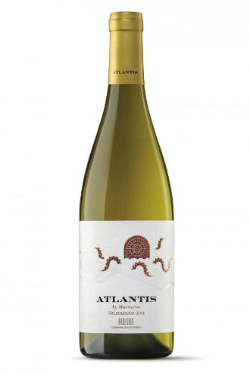
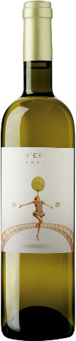
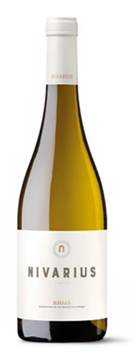
WIT - gekoeld degusteren
1 2 3 4 5

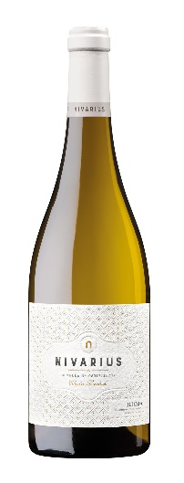
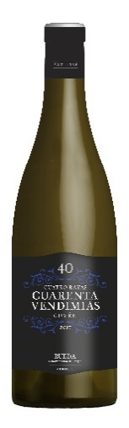
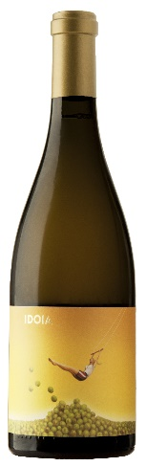
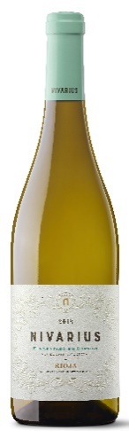
6 7 8 9

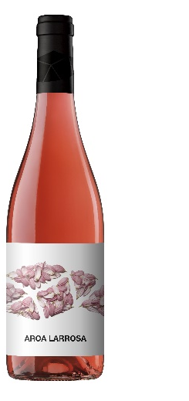
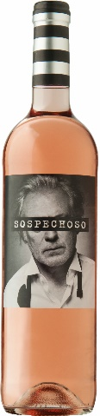
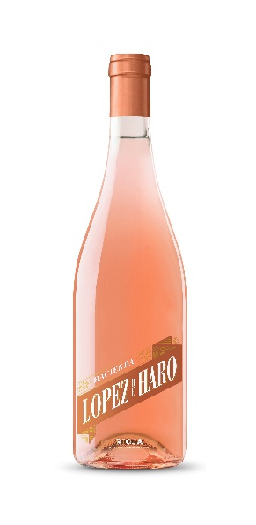
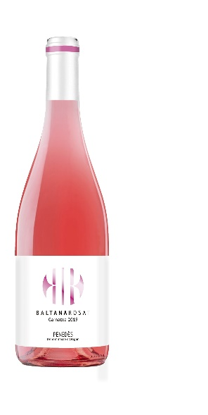
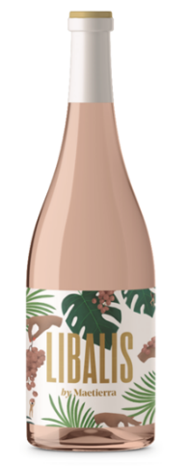
ROSE - gekoeld degusteren
10 11 12 13 14

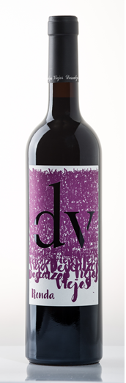
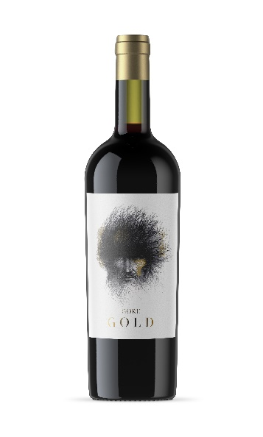
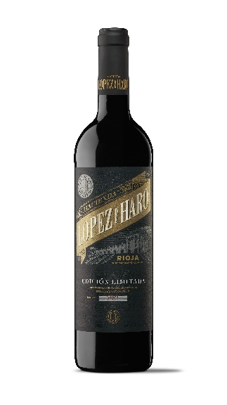
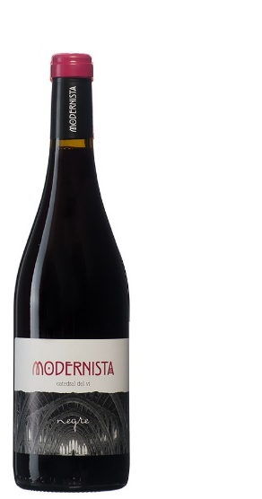
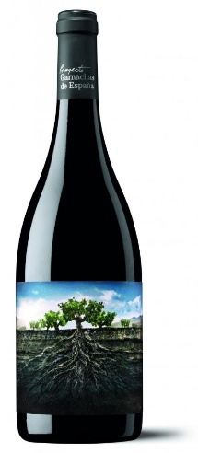
ROOD
15 16 17 18 19

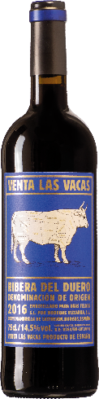
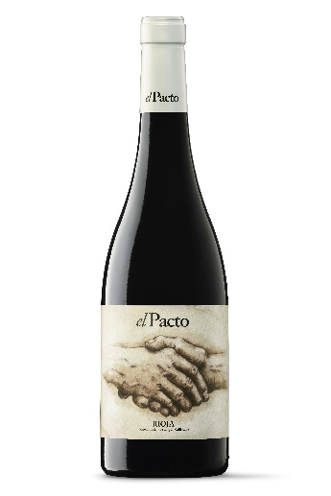
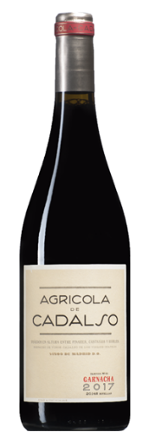
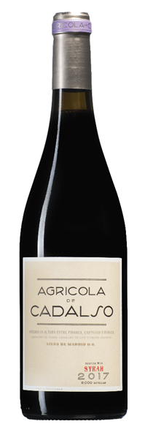
20 21 22 23 24

VERMOUTH - gekoeld degusteren
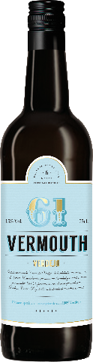
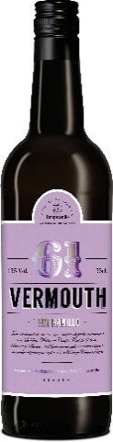
25 26

